
Commissione Viaggi

Visitate il nostro SITO

Senior Club / Agrate Brianza Senior Club di Castelletto www.stseniorclub.org
c/o STMicroelectronics c/o STMicroelectronics
via C. Olivetti 2 - 20041 Agrate Brianza (MI) Via Tolomeo 1 / 20010 Cornaredo ( MI )
Tel 039 6036610 – Fax 039.603 7389 Tel 02 93519890

e-mail : info@stseniorclub.191.it e-mail: senior.clu-cto@st.com
Agrate B.za 27 - 04 - 2011

Le suggestive Cinque Terre

07 Giugno 2011

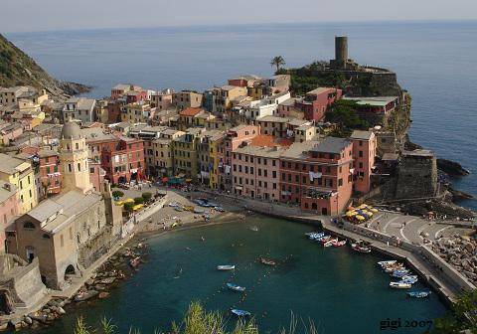

Quota  Soci | Quota  Famigliare diretto | Quota  Esterni
€ 40 | € 50 | € 70

Posti disponibili : min 40 – max 48

LA QUOTA COMPRENDE  - Viaggio in pullman gran turismo  - Motonave andata e ritorno  - Pranzo a Monterosso ( al Ristorante “Gli amici ” )  - Bevande ai pasti ( acqua – vino – caffè )  - Mance  - Assicurazione | LA QUOTA NON COMPRENDE  - Extra personali  - Tutto quanto non indicato nella voce ” la quota comprende”

Le iscrizioni si ricevono dal 18 Maggio al 25 Maggio 2011

Per il Senior Club di Agrate tutti i giorni dalle 10.30 alle 13.30
Per il Senior Club di Castelletto nei giorni di Martedì - Giovedì - dalle 11 alle 14

La quota di partecipazione dovrà essere versata all’atto dell’ iscrizione

L’ occupazione dei posti sul pullman seguirà l’ ordine di iscrizione

- Programma sul retro
Programma

Partenza da Agrate B.za, alle ore 5,45 (ritrovo alle 5,40 al parcheggio in via Salvo D’Acquisto)

Arrivo a La Spezia intorno alle ore 9,00 circa.

Partenza in motonave e attraverso il Golfo delle Cinque Terre con i suoi incantevoli borghi, Riomaggiore, Corniglia, Manarola e Vernazza, arrivo a Monterosso al Mare. Visita libera del borgo più grande delle Cinque Terre, per ammirare la Chiesa parrocchiale dedicata a San Giovanni Battista e il Convento dei Cappuccini di San Francesco posto su una altura che domina il golfo da Riomaggiore fino a Punta Mesco. Nella Chiesa del Convento è da ammirare, nella cappella di sinistra, la pala della crocifissione, attribuita a Van Dyck.

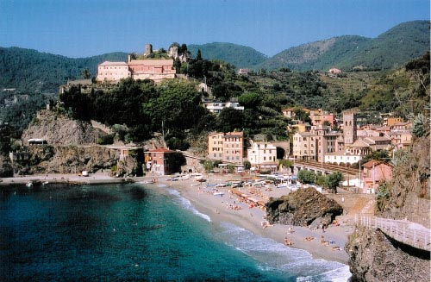
Pranzo
Nel primo pomeriggio partenza in motonave per Portovenere, che insieme alle isole Palmaria, Tino , Tinetto e alle Cinque Terre, è stata inserita dall'UNESCO tra i patrimoni dell'umanità.
Visita libera della città: in particolare la Chiesa di San Pietro, la Chiesa di San Lorenzo e la Grotta di Byron.

Al termine, partenza da Portovenere per La Spezia e ritorno ad Agrate in serata.
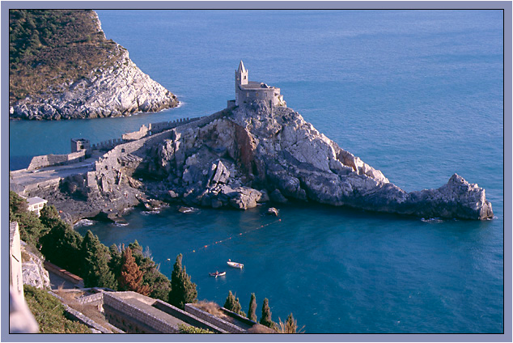

Numero telefonino del Senior Club 3319253028

